**MARSZ PAMIĘCI**

**upamiętniający Narodowy Dzień Polskich Dzieci Wojny  
oraz poległych w obronie Ojczyzny z terenu Gminy Gołuchów  
6 września 2024 r. (piątek)**

**Zbiórka o 9.00 przy Szkole Podstawowej w Jedlcu**

Wystawa IPN „UKRADZIONE DZIECIŃSTWO”  
 Przejście do grobów w lesie jedleckim (trasa ok. 3 km)

Tradycyjnie uczestnicy przygotowują białe wstążki z zapisanym   
imieniem i nazwiskiem osoby/osób, które chcą upamiętnić.  
Wstążki zostaną przywiązane przy mogiłach

**ZAPRASZAMY**

Szkoła Podstawowa   
im. Królowej Jadwigi w Jedlcu

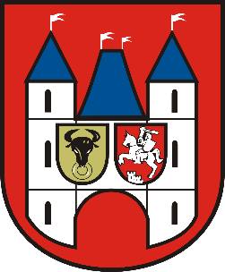

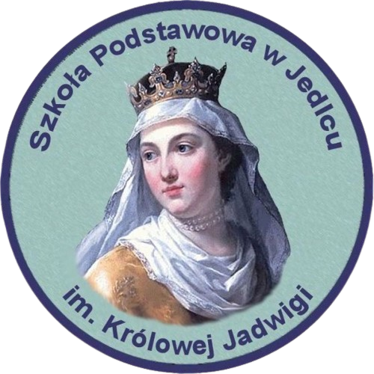

**Honorowy Patronat   
Wójta   
Gminy Gołuchów**

